Uchwała Nr II/7/2014

Rady Powiatu Mławskiego
z dnia 10 grudnia 2014 roku

w sprawie określenia składów osobowych stałych komisji Rady Powiatu
Mławskiego

Na podstawie art. 16 ust. 1 i art. 17 ust. 1 i 2 ustawy z dnia 5 czerwca 1998 roku o samorządzie powiatowym (Dz. U. z 2013r., poz. 595 ze zm.) oraz § 12 ust. 1 Statutu Powiatu Mławskiego (Dz. Urzęd. Wojew. Mazow. z dnia 21 maja 2009 roku Nr 74 poz. 1982 z późn. zm.) - Rada Powiatu Mławskiego uchwala, co następuje:

§ 1

Powołać Komisję Rewizyjną w składzie:
- Witold Bagiński
- Elżbieta Bieńkowska
- Jan Łukasik
- Witold Okumski
- Jan Salwa

§ 2

Uchwala się następujący skład osobowy stałych komisji Rady Powiatu Mławskiego:

Komisja Budżetu, Finansów, Rozwoju Gospodarczego i Spraw Regulaminowych
1. Witold Bagiński
2. Marcin Burchacki
3. Tomasz Robert Chodubski
4. Mariusz Gębala
5. Piotr Jankowski
6. Rafał Kuciński
7. Michał Olszewski

Komisja Oświaty, Kultury, Sportu i Turystyki
1. Elżbieta Bieńkowska
2. Tomasz Robert Chodubski
3. Michał Danielewicz
4. Piotr Jankowski
5. Jan Salwa
Komisja Zdrowia i Opieki Społecznej
1. Marcin Burchacki
2. Jan Łukasik
3. Michał Olszewski
4. Alicja Janina Rychcik
5. Sylwia Skowrońska

Komisja Bezpieczeństwa, Porządku Publicznego, Transportu i Dróg
1. Mariusz Gębala
2. Rafał Kuciński
3. Marek Linkowski
4. Witold Okumski
5. Jacek Szlachta

Komisja Rolnictwa, Leśnictwa i Ochrony Środowiska
1. Michał Danielewicz
2. Marek Linkowski
3. Alicja Janina Rychcik
4. Sylwia Skowrońska
5. Jacek Szlachta

§ 3

Uchwała wchodzi w życie z dniem podjęcia.
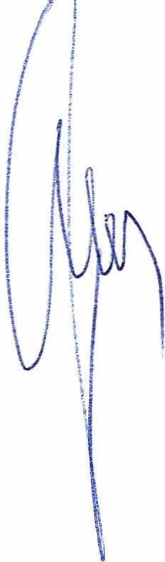

Przewodniczący Rady Powiatu

Henryk Antczak

